



П А С П О Р Т

ЭКОНОМАЙЗЕР проходной Эп2-150, Эп2-160, Эп2-170, Эп2-200, Эп2-240, Эп2-280, Эп2-300.

Регистрационный №______

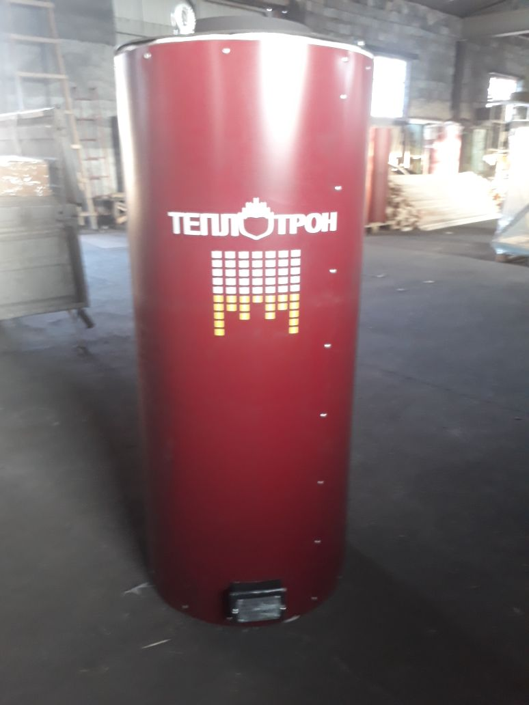

ООО «Котельный завод «Теплотрон» г. Новокузнецк
тел: 8-800-500-250-1 (звонок бесплатный).
Эксклюзивное право продаж: ООО «Теплотрон-НК»
тел/факс: (3843) 99-11-15, 99-11-16.
E-mail: Teplotron@teplotron.su сайт: www.Теплотрон.РФ

г. Новокузнецк

При передаче изделия другому владельцу вместе с изделием передаётся настоящий формуляр.

- СВЕДЕНИЯ ОБ ИЗГОТОВЛЕНИИ.
Экономайзер проходной изготовлен: ООО «Котельный завод «Теплотрон» 654063, г.Новокузнецк, Кемеровская область, пр. Производственный, 37Б.
1.1 Общие сведения.

год, месяц изготовления

заводской номер
ЭКОНОМАЙЗЕР проходной «Теплотрон»
Наименование (модель)
Для работы совместно с котлом отопления
в бытовых и производственных помещениях
назначение
Эп2-150/625; Эп2-150/1250; Эп2-160/625; Эп2-160/1250
Эп2-170/625; Эп2-170/1250; Эп2-200/625; Эп2-200/1250
Эп2-240/625; Эп2-240/1250; Эп2-280/1250; Эп2-280/1500
Эп2-300/1250; Эп2-300/1500.
Модель изделия (нужное подчеркнуть)

расчётные давление воды до 0,4 МПа (4 кгс/см²)
параметры МПа (кгс/см²)
температура воды нагревательного контура ⁰С до 95⁰С

0,029 м³, 0,06 м³, 0,09 м³, 0,11 м³
объём воды в ЭКОНОМАЙЗЕРЕ, м^{3 а}
1.22Комплект поставки.

Наименование Количество Техническая характеристика

Экономайзер 1
Паспорт 1

2. СВИДЕТЕЛЬСТВО О ПРИЁМКЕ
Экономайзер проходной «Теплотрон» ________ заводской №____________ изготовлен в соответствии с требованиями «Правил устройства и безопасной эксплуатации паровых и водогрейных котлов с давлением пара не более 0,07 МПа ( 0,7 кгс/см²), водогрейных котлов, водонагревателей с температурой нагрева воды не выше 338 К (115⁰ С)», ГОСТ 30735-2001, ТУ 4931-008-82749029-2007 и признан годным к эксплуатации.
Главный инженер
предприятия – изготовителя
«_____»______________20___ г._____________________________________
(подпись, фамилия, печать)
Начальник ОТК
«_____»______________20__г.____________________________________
(подпись, фамилия, печать)
Основные параметры ЭКОНОМАЙЗЕРОВ
Марка  экономайзера | Ф (мм) | Н (мм) | Диаметр  мах. (мм) | Патрубки  Д в (мм) | ВЕС  ((кг) | Объём  воды (л)  (расчёт*) | Добавочная  мощность  (кВт)
Эп2-150/625 | 150 | 625 | 400 | 57 |  | 29 | 7,8 кВт
Эп2-150/1250 | 150 | 1250 | 400 | 57 | 94 | 60 | 16,5 кВт
Эп2-160/625 | 150 | 625 | 400 | 57 |  | 29 | 7,8 кВт
Эп2-160/1250 | 160 | 1250 | 400 | 57 | 94 | 60 | 16,5 кВт
Эп2-170/625 | 160 | 625 | 400 | 57 |  | 29 | 7,8 кВт
Эп2-170/1250 | 170 | 1250 | 400 | 57 | 94 | 60 | 16,5 кВт
Эп2-200/625 | 170 | 625 | 460 | 57 |  | 30 | 9 кВт
Эп2-200/1250 | 200 | 1250 | 460 | 57 |  | 65 | 19 кВт
Эп2-240/625 | 200 | 625 | 460 | 76 |  | 30 | 9 кВт
Эп2-240/1250 | 240 | 1250 | 460 | 76 |  | 65 | 19 кВт
Эп2-280/1250 | 240 | 1250 | 535 | 89 |  | 90 | 22,2 кВт
Эп2-280/1500 | 280 | 1500 | 535 | 89 |  | 110 | 27 кВт
Эп2-300/1250 | 280 | 1250 | 535 | 89 |  | 90 | 22,2 кВт
Эп2-300/1500 | 300 | 1500 | 535 | 89 |  | 110 | 27 кВт

- ГАРАНТИИ ИЗГОТОВИТЕЛЯ.
Гарантийный срок работы ЭКОНОМАЙЗЕРА изготовленного по ТУ 4931-008-82749029-2007 составляет 18 месяцев со дня ввода в эксплуатацию, но не более 24 мес. со дня продажи.
В случае обнаружения дефектов производственного характера и при выходе из строя ЭКОНОМАЙЗЕРА по вине завода - изготовителя, изготовитель производит замену недоброкачественных деталей, узлов или ремонт безвозмездно.
Претензии не принимаются, если неисправность возникла в результате небрежного обращения, повышения давления воды свыше указанной в паспорте (в том числе кратковременного) или использования неподготовленной (неочищенной от солей и примесей) воды.
Средний срок службы ЭКОНОМАЙЗЕРА, при условии соблюдения нормальных условий эксплуатации, не менее 15 лет (согласно техническим условиям).

РЕКВИЗИТЫ ПРОДАВЦА:

ДАТА ПРОДАЖИ ___________________20____г.

